Муниципальное дошкольное образовательное учреждение детский сад
комбинированного вида № 3 « Звездочка»
г. Талдом ул. Полевая д.66 тел.(8-496-20)6-00-08

ПАСПОРТ ГРУППЫ РАННЕГО
ВОЗРАСТА « Неваляшки»

Воспитатели: Сафронова Т.В
Синицына Н.С

Талдом
2019

ОБЩАЯ ИНФОРМАЦИЯ.
Информация о воспитателях.
ВОСПИТАТЕЛИ:
Сафронова Татьяна Валерьевна
Синицына Надежда Сергеевна

МЛАДШИЙ ВОСПИТАТЕЛЬ:
Щукина Светлана Николаевна

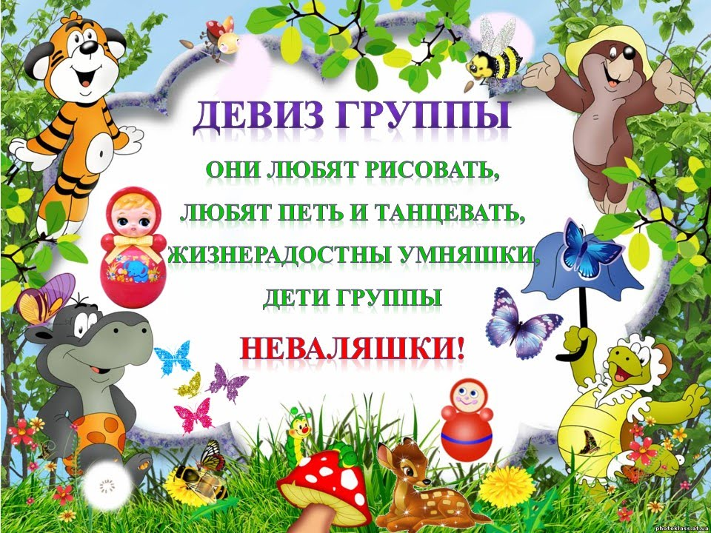
1.4.Списочный состав детей группы.
№ п/п | Фамилия Имя ребёнка | Дата рождения ребёнка.
1 | Брызгалова Виктория | 23.09.2017
2 | Вернер Анна | 01.07.2017
3 | Гасанова Анна | 08.11.2017
4 | Горячев Матвей | 11.05.2017
5 | Дуненко Александр | 05.02.2017
6 | Егоров Николай | 07.10.2017
7 | Жуклова Полина | 11.05.2017
8 | Клемешова Марьяна | 14.05.2017
9 | Кузнецов Никита | 15.04.2017
10 | Кузнецова Виктория | 19.11.2016
11 | Пашинина Дарья | 05.03.2018
12 | Сладков Денис | 20.03.2018
13 | Смирнова Варвара | 24.09.2017
14 | Булынин Иван | 15.12.2017
15 | Люлюкина Ярослава | 27.06.2017

ОБРАЗОВАТЕЛЬНЫЙ ПАСПОРТ.
Режим дня группы №1
Вторая группа раннего возраста "Неваляшки"
Режимные моменты
Приём детей, игры, самостоятельная деятельность детей | 7.00-8.10
Утренняя гимнастика | 8.00-8.07
Подготовка к завтраку | 8.10-8.20
Завтрак | 8.20 – 8.40
Игры и подготовка к образовательной деятельности | 8.50-9.00
Непосредственно образовательная деятельность | 9.00-9.20
Подготовка ко второму завтраку, второй завтрак | 9.20 -9.40
Подготовка к прогулке, прогулка | 9.40-11.10
Возвращение с прогулки. Подготовка к обеду | 11.10-11.30
Обед | 11.30-12.00
Подготовка к дневному сну, сон | 12..00-15.15
Полдник | 15.00-15.10
Непосредственно образовательная деятельность | 15.10-16.20
Самостоятельная деятельность детей, игры | 15.50-16.20
Подготовка к прогулке, прогулка | 16.20-18.00
Игры, уход домой | 18.00-19.00

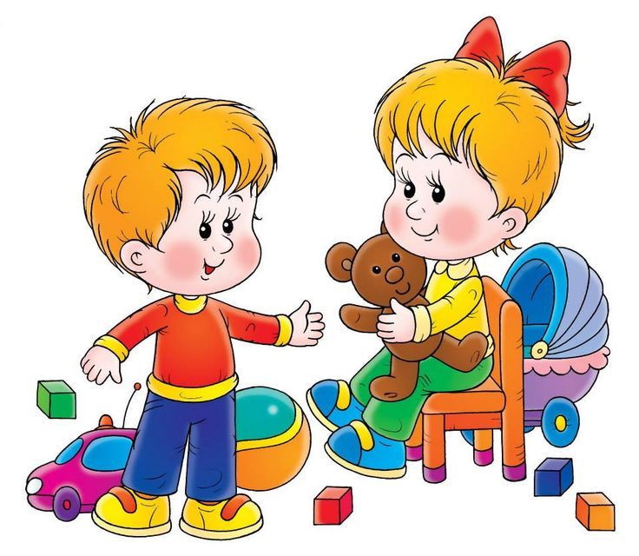
Расписание НОД
Группа № 1 «Неваляшки»
Учебная нагрузка распределяется с учетом норм и требований СаНПиНа (2мл. группа 1занятие = 20 минут)
Дата | Время | НОД
Пн | 8.50-9.20 (по подгруппам) | Познание
 | 15.40-16.10 (по подгруппам) | Музыка
Вт | 8.50-9.20 (по подгруппам) | Музыка
 | 15.40-16.10 (по подгруппам | Рисование
Ср | 8.50-9.20 (по подгруппам) | Развитие речи
 | 15.40-16.10 (по подгруппам | Физкультура
Чт | 8.50-9.00 | Занятие с психологом
 | 9.10 -9.40 (по подгруппам) | Развитие речи
 | 15.40-16.10 (по подгруппам | Физкультура
Пт | 8.50-9.20 (по подгруппам) | Лепка
 | На улице | Физкультура
 | 15.40-16.10 | Вечер развлечений

Раздевалка
Предполагаемые цели: обучение детей навыкам самообслуживания.
Осуществление педагогического просвещения родителей, консультационной помощи семье.
Оборудование помещения:
- Шкафчики для одежды (22 шт.)
- Скамьи для сидения при одевании (4 шт.)
- Полка для обуви
- Выносной материал для прогулки
- Родительский уголок: информационный стенд для родителей; меню, тетрадь утреннего приема; советы воспитателей (консультации).
- Уголок детского творчества.

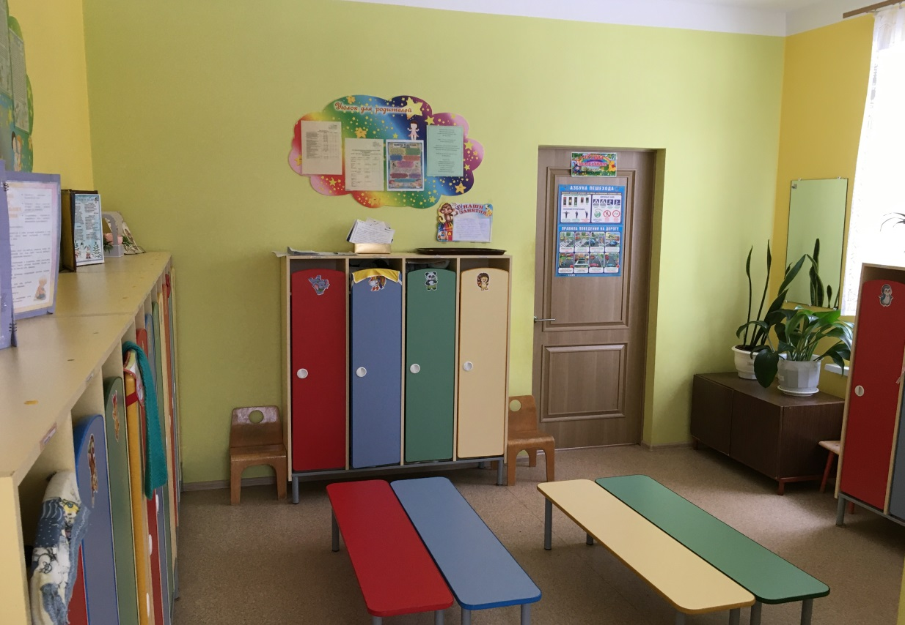

Комната для умывания,
туалетная комната.
Предполагаемые цели: Обучение навыкам самообслуживания, развитие культурно – гигиенических навыков. Формирование навыков опрятности. Формирование трудовых навыков. Развитие способности оказания помощи взрослым.
Оборудование помещения:
- Зеркало (1 шт.)
- Раковины (3шт.)
- Мойка для мытья ног (1 шт.)
- Унитаз (2шт.)
- Маркированные шкафчики для полотенец (21 шт)
- Горшки (20 шт)
- Тумба для хранения моющих средств (1шт)
- Тумба для хранения инвентаря (1 шт.)
- Мыльницы (3 шт.)
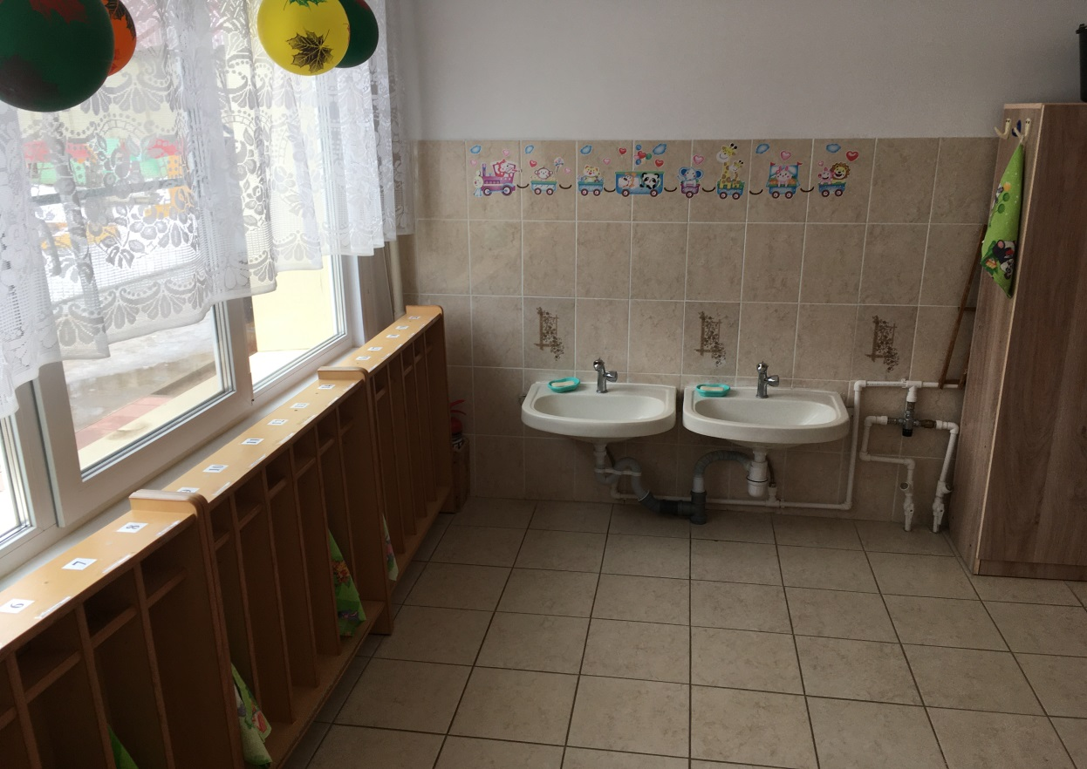
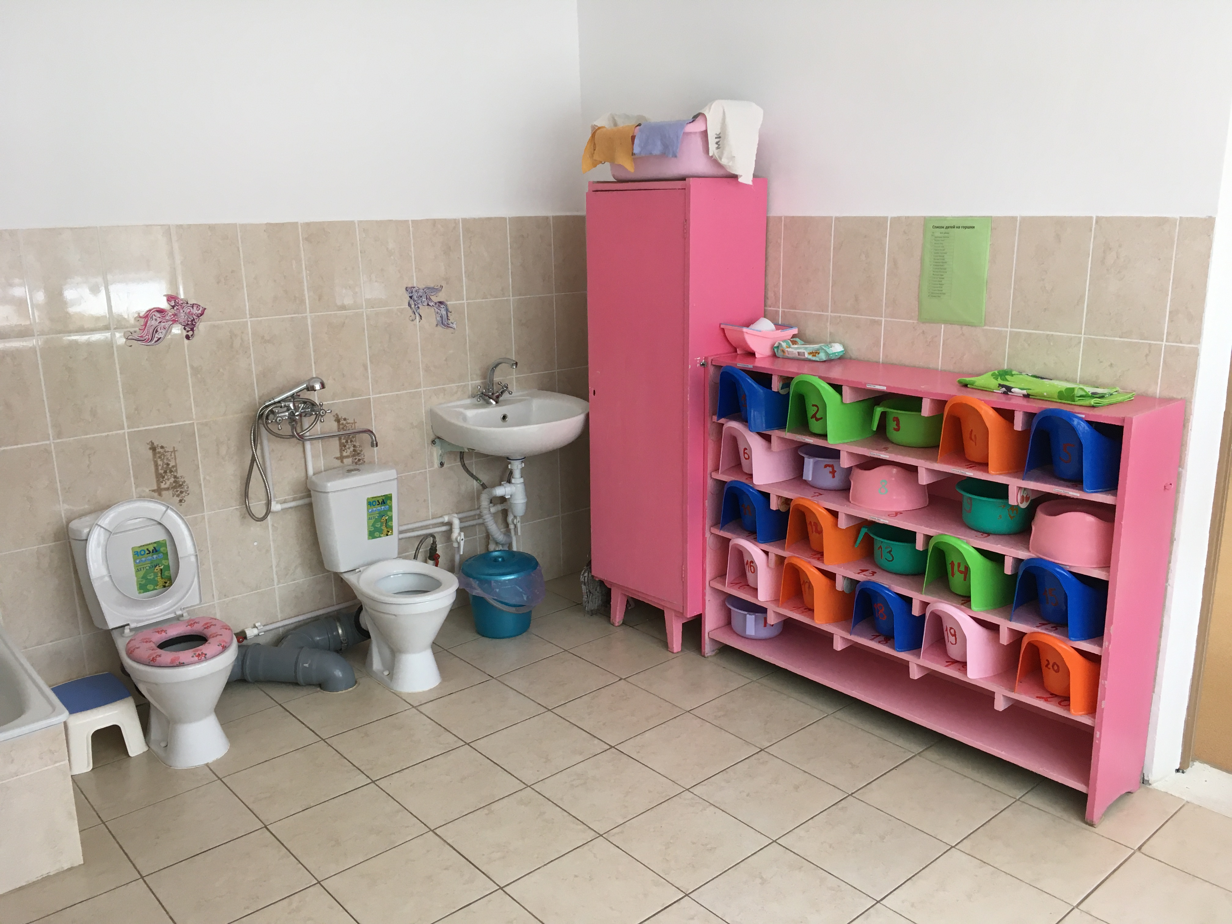

Спальная комната
Оборудование помещения:
- Кроватки (22шт )
- Индивидуальные комплекты сменного белья (22 шт)
- Матрасы (22 шт)
- Подушки (22 шт)
- Рабочий стол для педагога(1 шт)
- Стул(1 шт)
- Шкаф для хранения (1 шт)
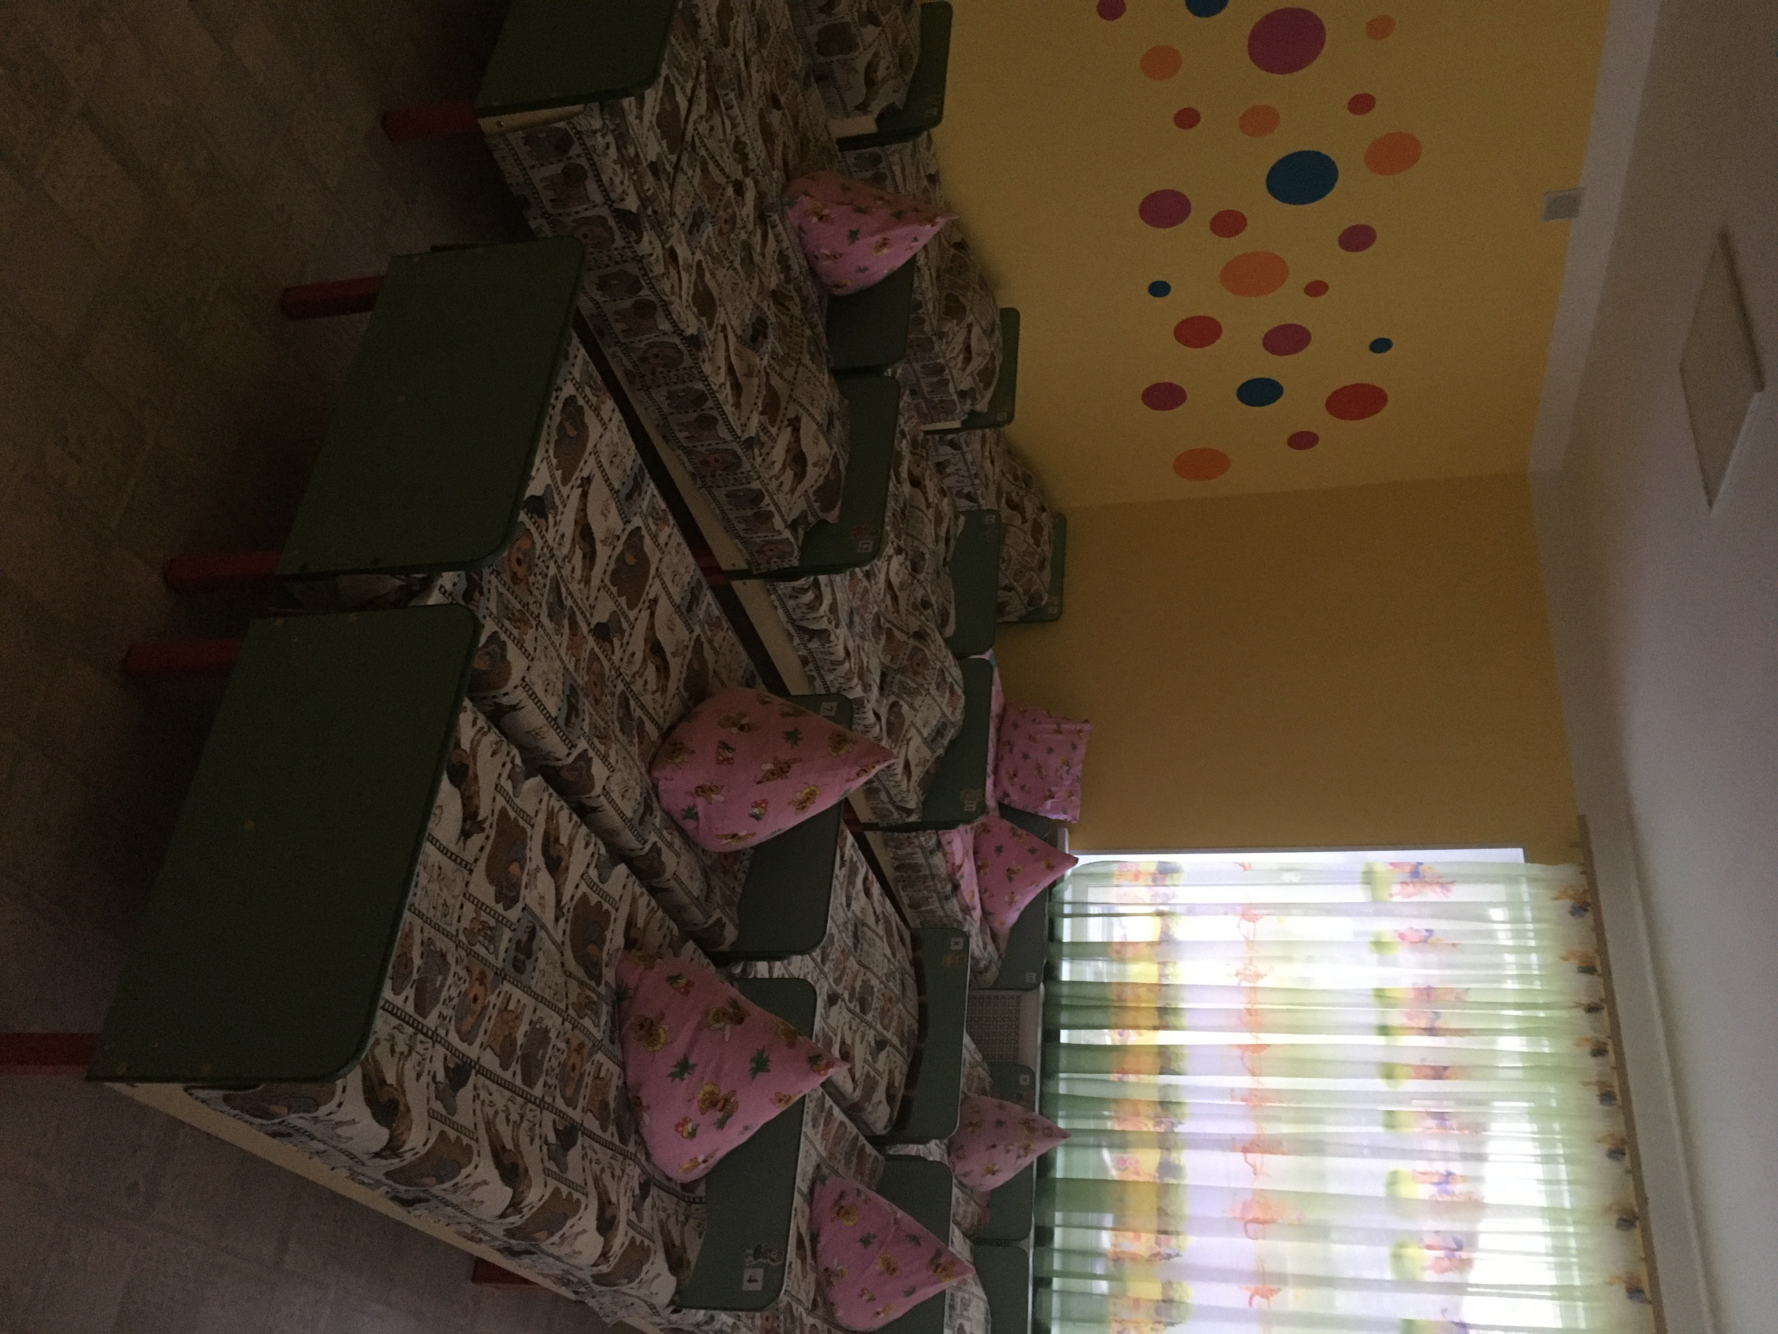

Групповая.
Групповая комната включает в себя несколько центров: центр двигательной активности, центр строительно-конструктивных игр и познавательной деятельности, центр безопасности, центр дополнительного образования для девочек и отдельно для мальчиков, центр театра, творчества и природы.
Предполагаемые цели: обеспечение комфортного проживания детьми периода дошкольного детства. Формирование трудовых навыков. Развитие способности оказания помощи взрослым.
- Столы обеденные маркированные ( 3 шт.)
- Стулья детские, маркированные в соответствии с ростом детей (20 шт.)
- Письменный стол воспитателя (1 шт.)
- Ковровое покрытие (1 шт.)
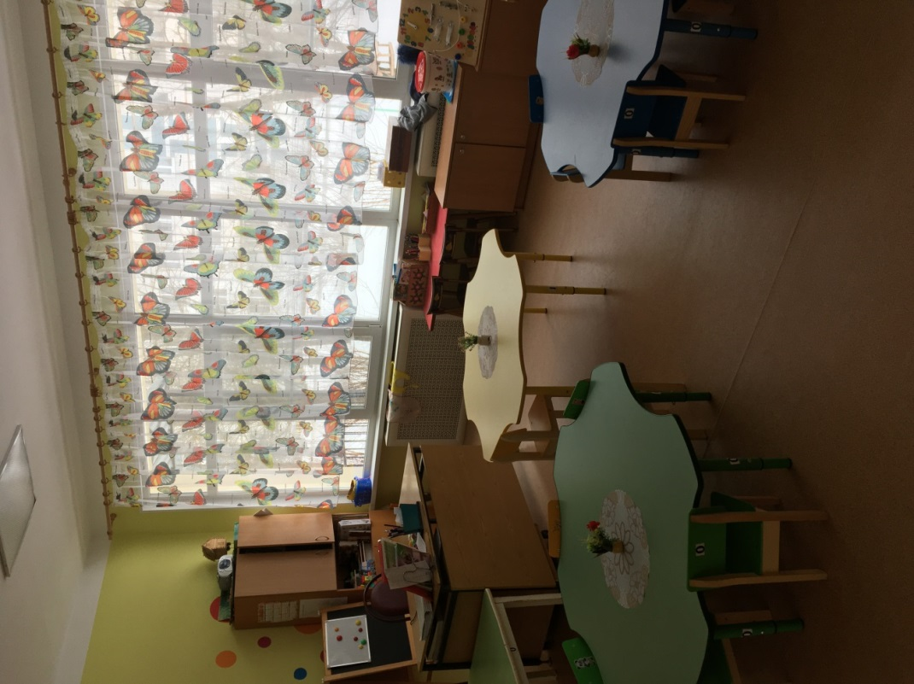
Центр двигательной активности
Предполагаемые цели: формирование основ двигательной культуры.
Оборудование помещения:
- Мячи разного оттенка (4 шт)
- Массажные мячи (3 шт.)
- Кегли (1 набор)
- Кольцеброс (1 шт)
- Летающие тарелки (2 шт.)
- Бадминтон (1 шт.)
- Городки (1 набор)
- Гимнастические палки (4 шт.)
- Обруч (7 шт)
- Флажки ( 10 шт)
- Наборы для игры в песочнице (маленькие 6 шт, большие 3 шт.)
- Цветные мелки для рисования на асфальте (8 наборов)
- Дидактический материал. «Виды спорта», «Подвижные игры».
Дополнительная методическая литература:
1. Прохорова Г.А. Утренняя гимнастика для детей 2-7 лет.
2. Фролов В.Г. Физкультурные занятия, игры и упражнения на
прогулке.
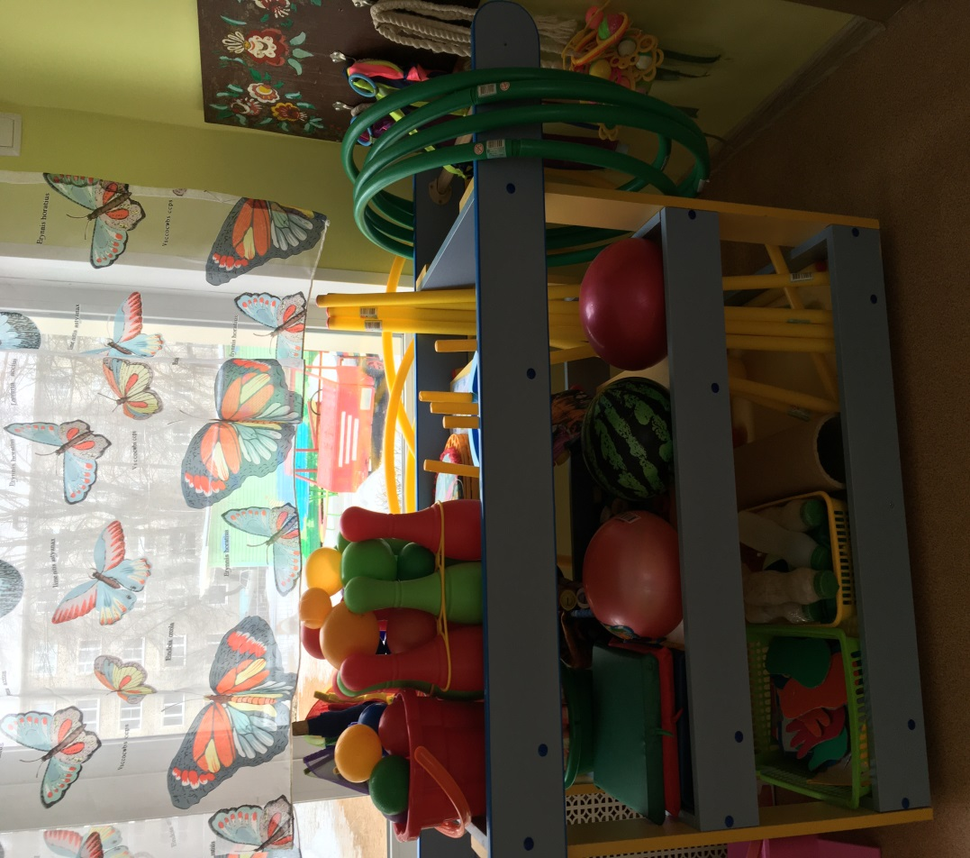

Центр строительно-конструктивных игр и
познавательной деятельности.
Предполагаемые цели: развивать представления об основных свойствах объемных геометрических фигурах и приобретение умений воссоздавать знакомые предметы на горизонтальной плоскости; находить соответствия и отличия и воспроизводить эмоции.
Оборудование помещения:
- Томик (мелкий деревянный, 1 шт.)
- «Цвета» ассоциации (1 шт.)
- «Чувства» домино (1 шт)
- Конструктор «Пифагор» (1 шт.)
- Деревянный конструктор «Престиж» (геометрические фигуры, 1 шт.)
- Деревянный конструктор «Животные» (1 шт.)
- Конструктор «LEGO» (1 шт.)
- Конструктор «Медовые соты» (1 шт.)
- Игрушка из дерева «Лесная мастерская»
- Мини-игра «Цифры»
- Развивающая игра «Профессии»
- Ассоциации «Сказка за сказкой»
- Томик кубики «Алфавит – цифры » (2
- шт.)
- Карточки развивающие «Эмоции и чувства»
- Томик «Африка» (1
- шт.)
- Крупный пазл «Рыбки» (1 шт.)
- Азбука для малышей.
- Томик кубики «Животные»
- Томик кубики «Машины»
- Картинки-половинки «Домашние животные»
- Небольшие игрушки для обыгрывания построек: фигурки людей и животных, макеты деревьев, строительная техника.
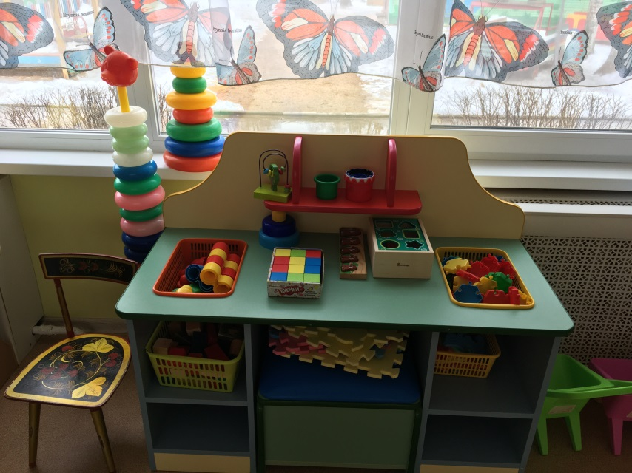
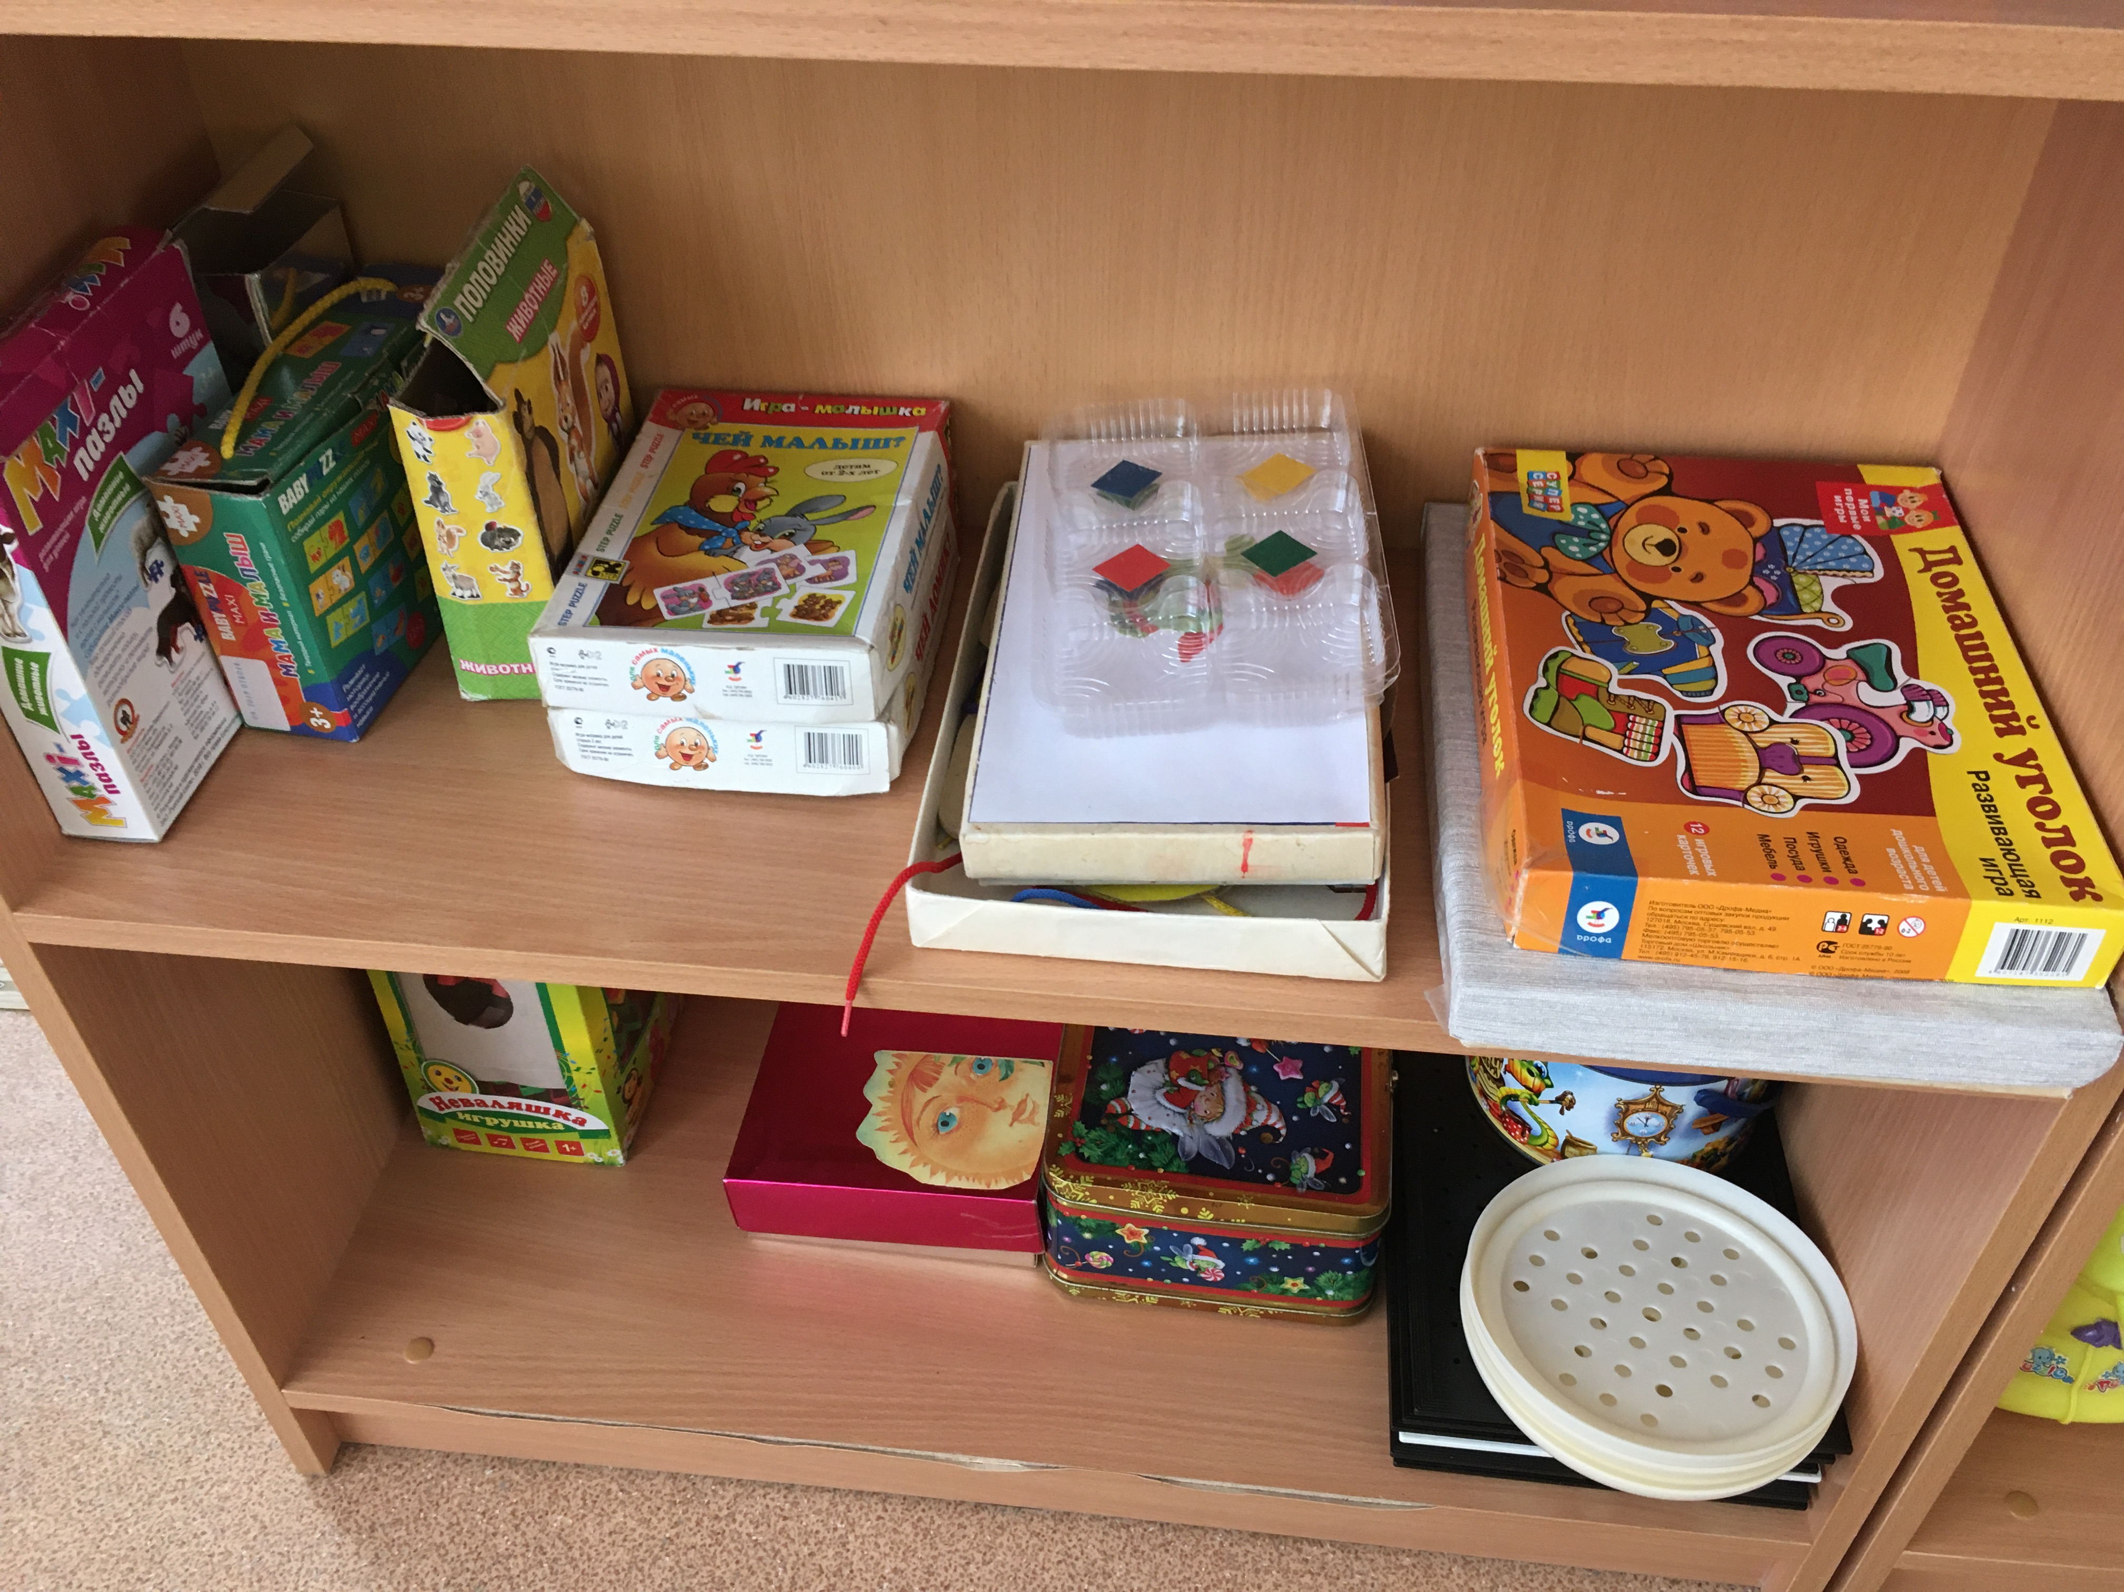

Центр безопасности.
Предполагаемые цели: систематизировать знания детей о дорожном движении и о соблюдении его правил, воспитывать культуру поведения на улице и в общественных местах.
Оборудование помещения:
- Ковер с схематическим изображением транспортной дороги и указанием знаков и перекрестков.
- Различные виды транспорта.
- Многоэтажный гараж.
- Конструктор «Дорога».
- Демонстрационные картинки.
- Модульная машина скорой помощи.
- Модульная машина полиции.
- Томик «Транспорт»
- Развивающая игра-лото «Внимание! Дорога!»
- Плакаты с изображением действий, при которых необходимо обращаться в органы безопасности.

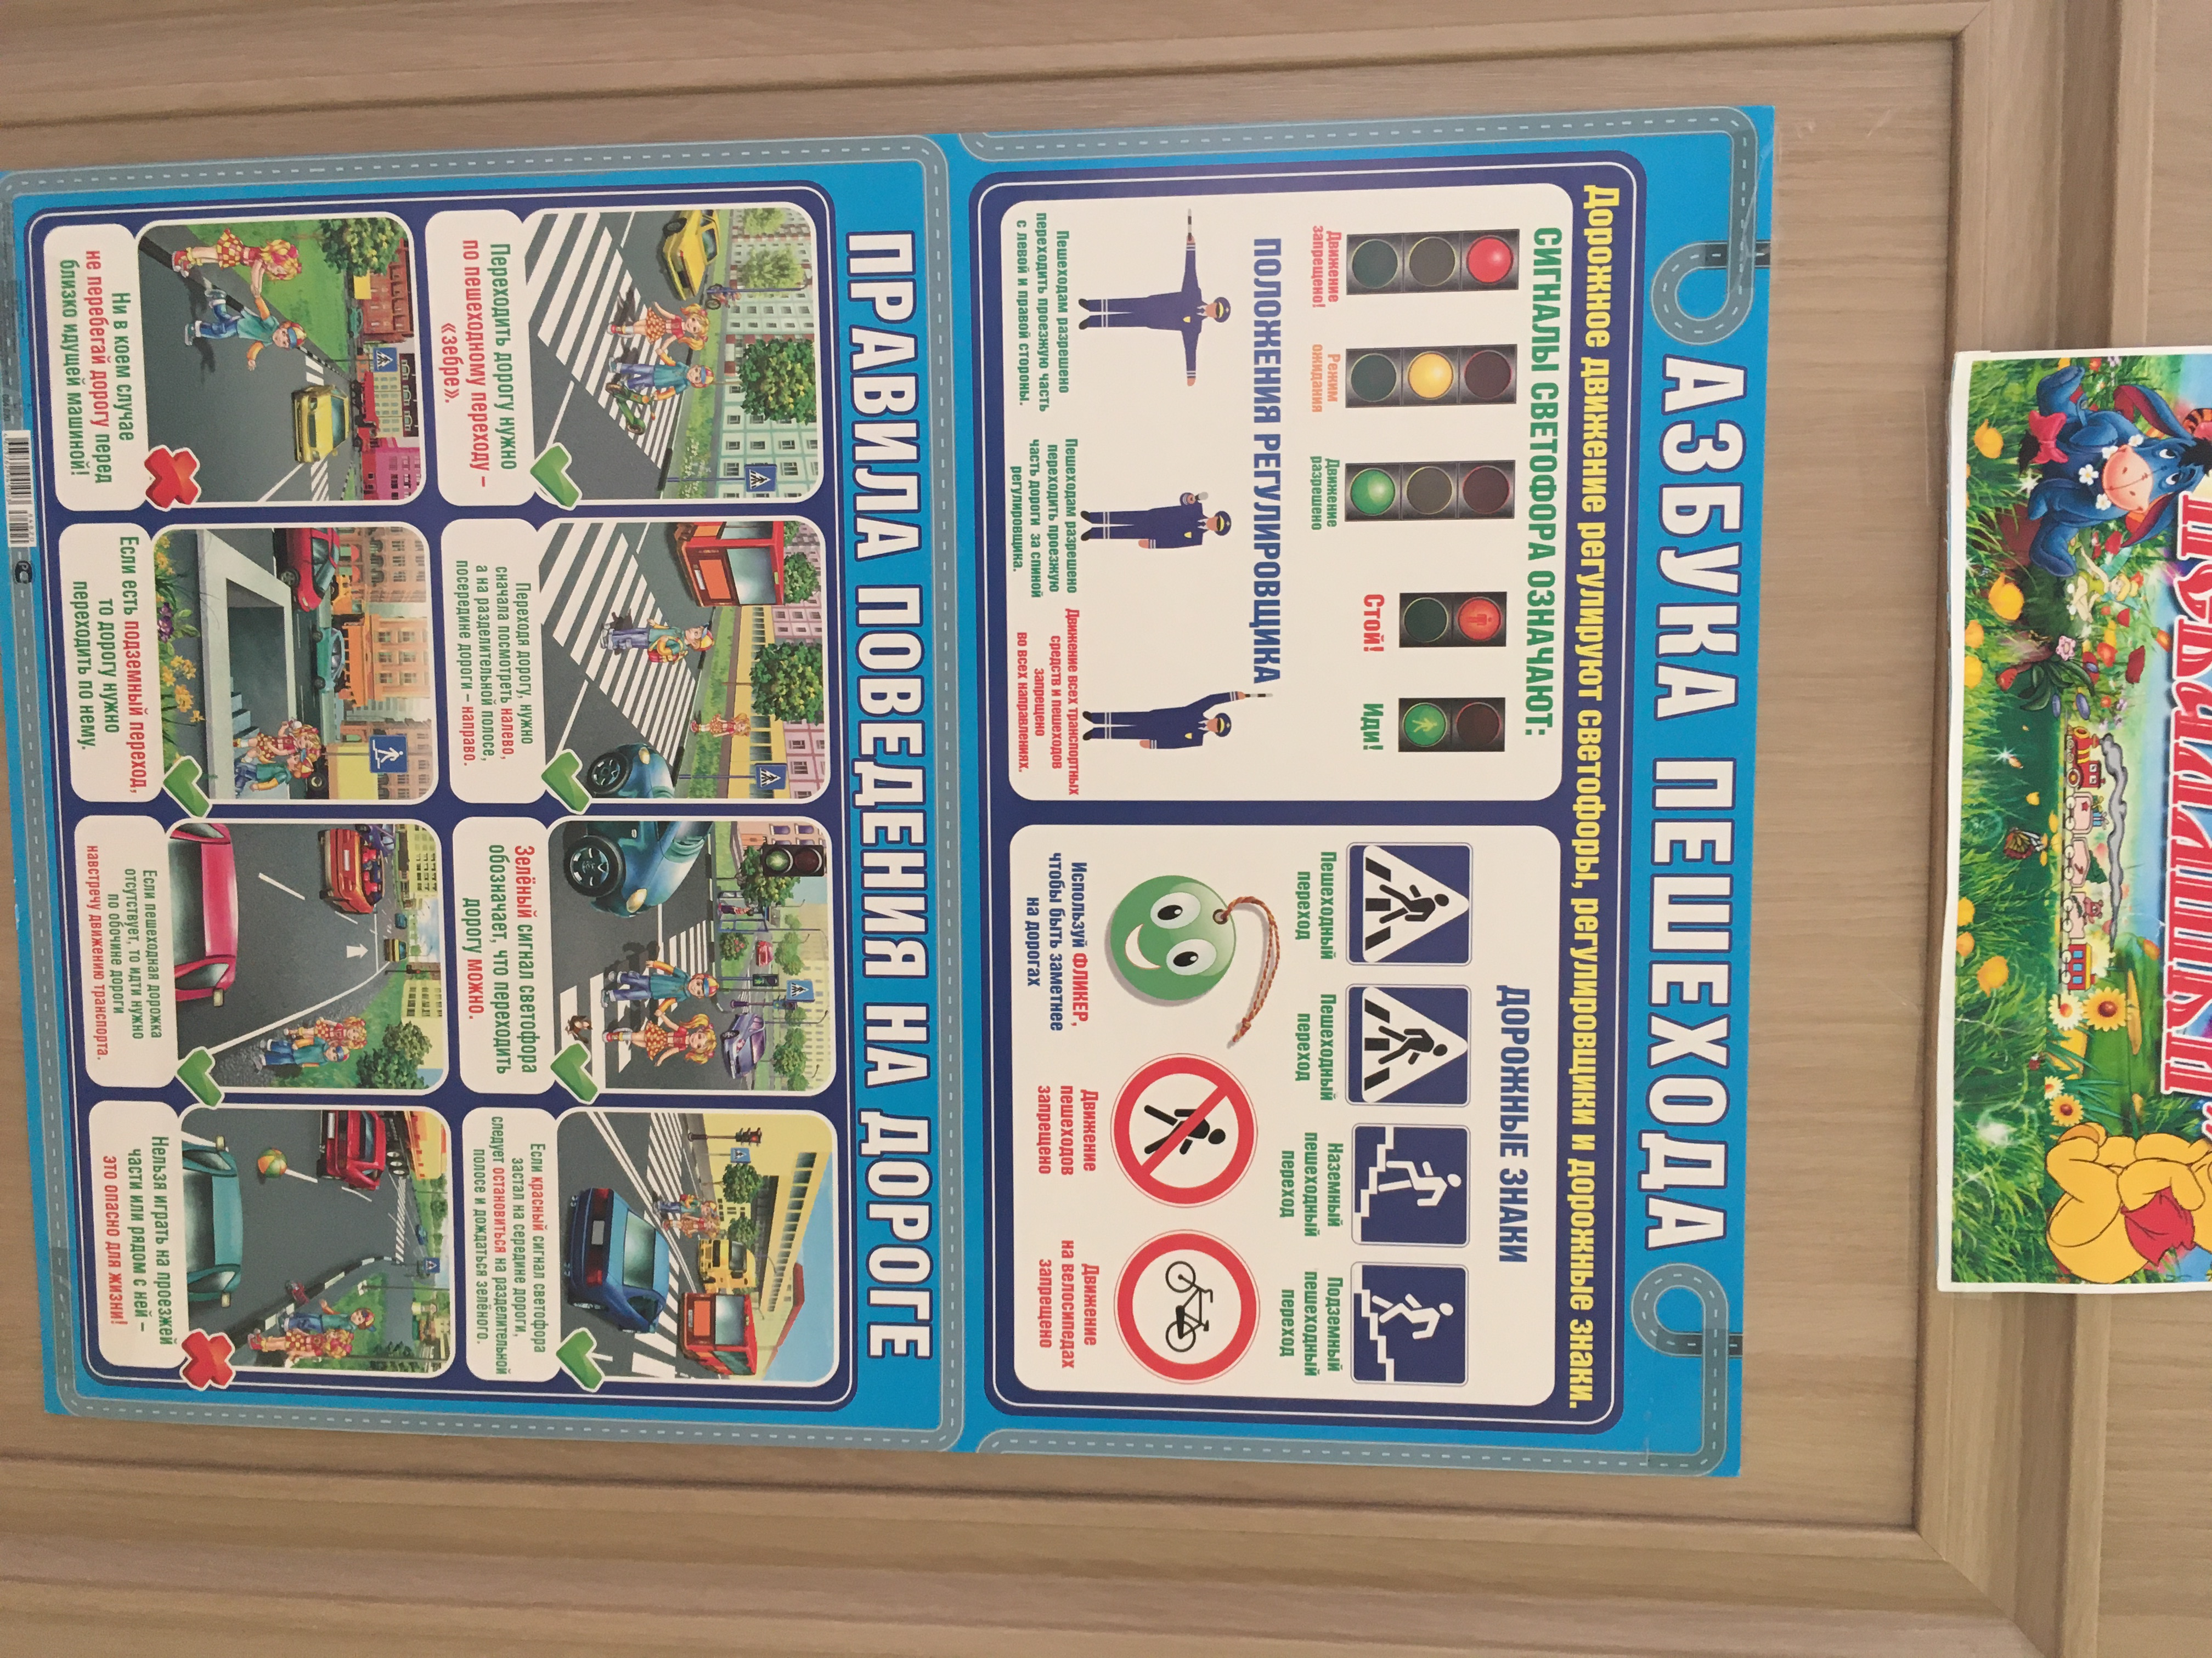

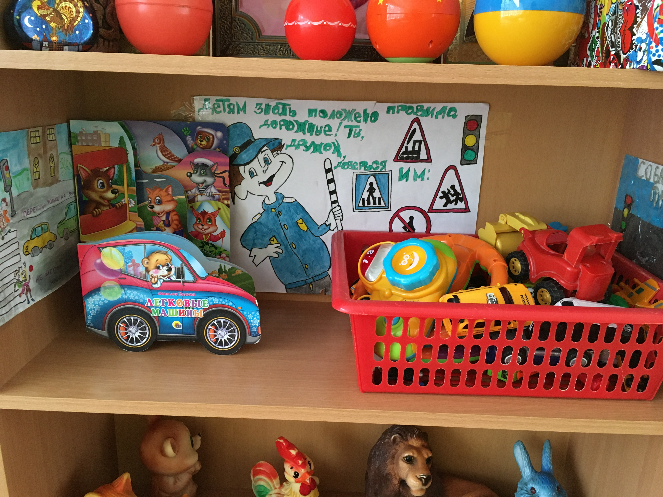

Центр дополнительного
образования для девочек.
Предполагаемые цели: приобретение необходимых навыков для ведения быта.
Оборудование помещения:
- Посуда разнообразных оттенков и
- размеров.
- Куклы (от новорожденных до больших).
- Набор одежды и пеленания.
- Коляски для перевозки кукол.
- Зеркало (1 шт.)
- Игровой набор «Доктор» (2 шт.)
- Набор «Little princess»

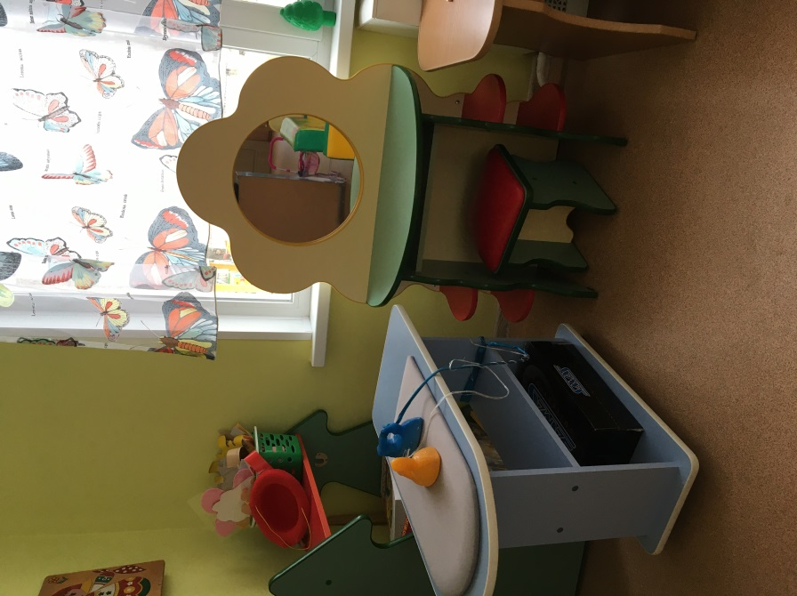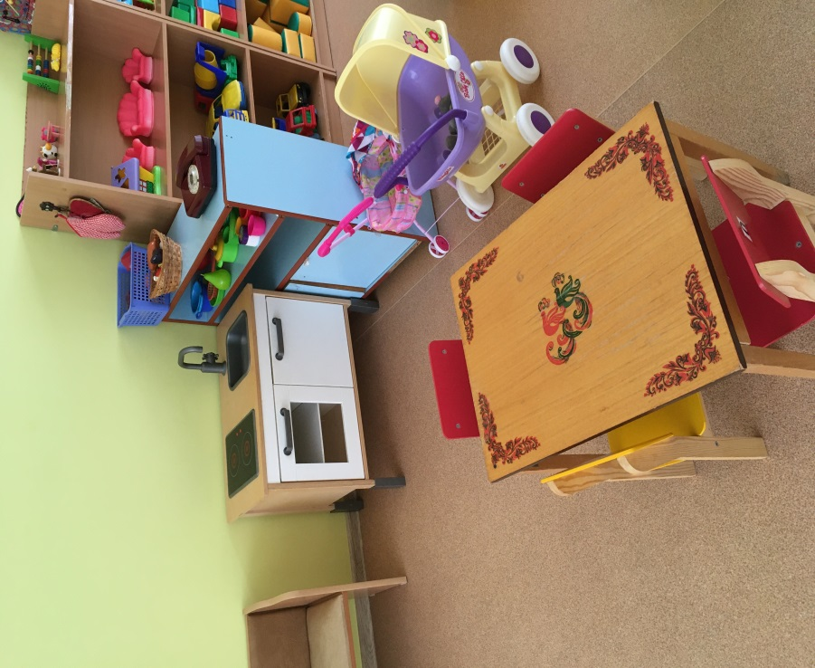

Центр дополнительного образования для
мальчиков.
Предполагаемые цели: приобретение дополнительных навыков
конструирования и ремонта.
Оборудование помещения:
- Различные виды транспорта.
- Конструктор TOOL.
- Макет станка для инструментов.
- Литература: Владимир Нестеренко «Машины».
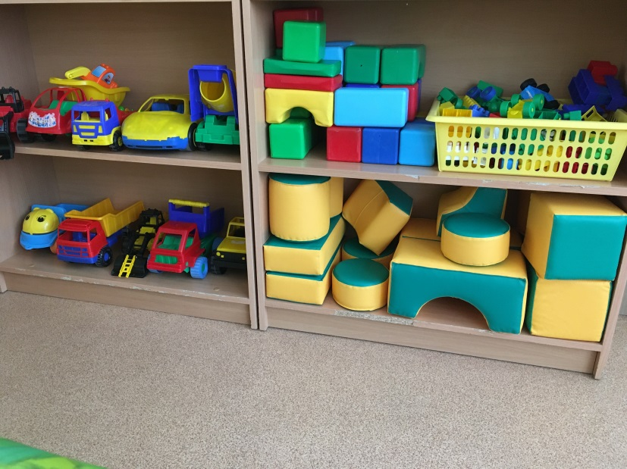

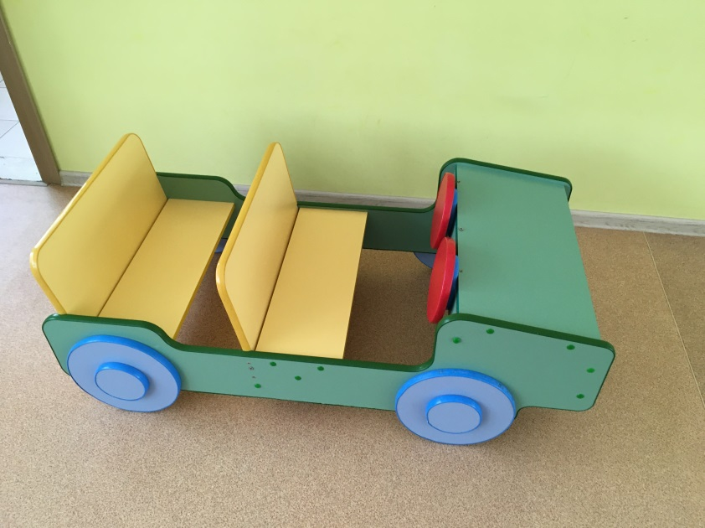

Центр книги
Предполагаемые цели: систематизировать знания о
растениях и животных, а так же познакомить с сказочными персонажами и на примере героев привить правильное понимание
плохого и хорошего.
Оборудование помещения:
- Изд. Малыш «Кто живет в пруду».
- Агния Барто «Мой пес».
- Корней Чуковский «Бармалей».
- Корней Чуковский «Мойдодыр».
- Корней Чуковский «Ёлка».
- Корней Чуковский «Тараканище».
- Корней Чуковский «Телефон».
- Мария Манакова «Считатолочка».
- Изд. Фламинго «Маша и медведь».
- Изд. Детский мир «Моя семья».
- Оксана Иванова «Загадки о зверятках».
- Инна Ищук «Кто большой, кто маленький».
- Инна Ищук «Радуга»
- Изд. ПРОФ-ПРЕСС «Лесные загадки».
- Татьяна Сенчищева «Мышкины проказы».
- Изд. ЛИНГ-БУК «Песенки».
- Татьяна Коваль «Домашние животные».

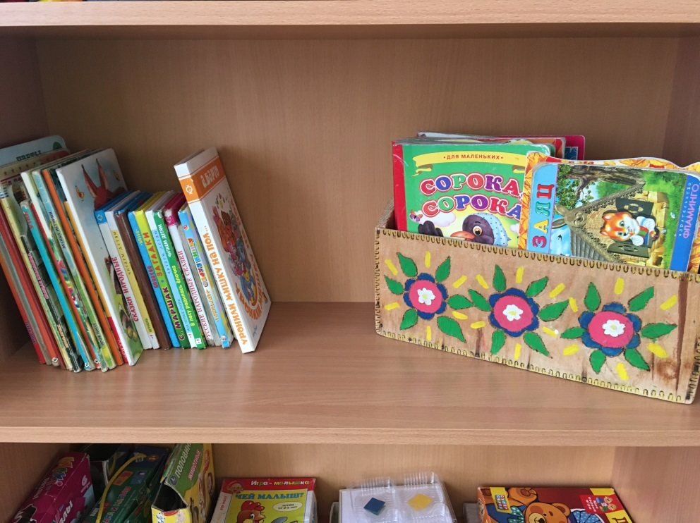

Центр театра.
Предполагаемые цели: развитие речи и воображения.
Оборудование помещения:
- Ширма.
- Кукольный театр.
- Пальчиковый театр.
- Перчаточный театр.
- Домашний театр «Колобок»
- Томик «Теремок»
- Томик «Веселый городок»

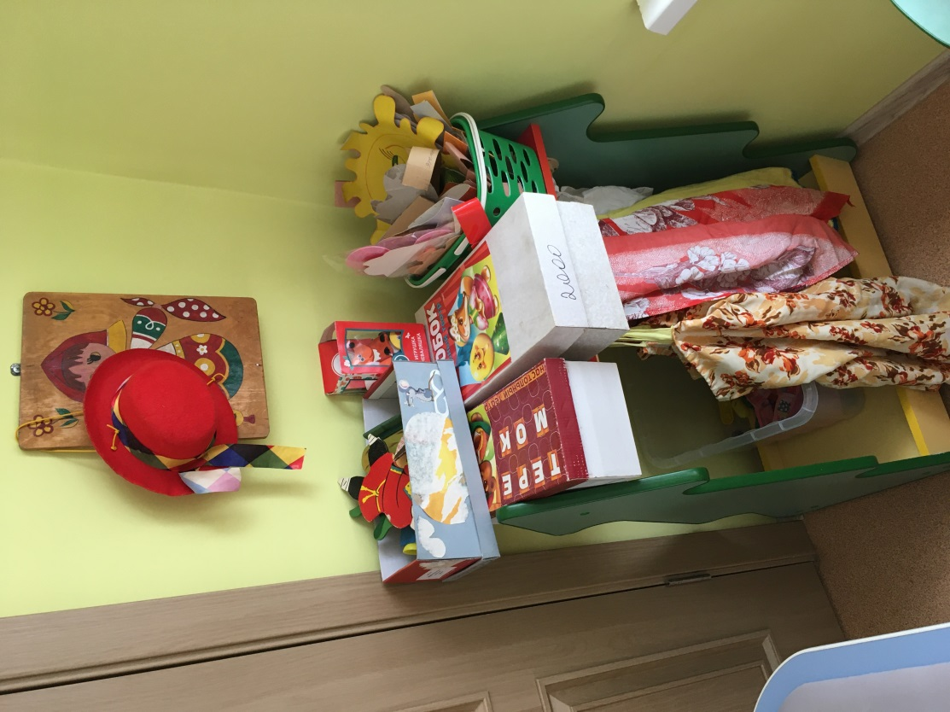

Центр детского творчества.
Предполагаемые цели: развитие воображения и приобретение навыков использования цветов и различных методик окрашивания.
Оборудование помещения:
- Стаканчики (8 шт.)
- Цветные карандаши 12 цветов (22
- набора).
- Пластилин 8 цветов (21 набор).
- Цветная бумага 8 цветов (21 набор).
- Ножницы обычные (6 шт.).
- Ножницы фигурные (6 шт.).
- Акварельные краски 12 цветов (21 набор).
- Альбомы для рисования 16 листов (21 шт.).
- Раскраски (30 шт).
- Клей-карандаш (21 шт.).
- Цветной картон 8 цветов (21 шт.).
- Кисти для рисования (размер 4, 21 шт.)

Центр природы
Предполагаемые цели: развитие любви к природе и стремления к ее рациональному пользованию, а так же изучение классов, видов и подвидов растительного и животного миров.
Оборудование помещения:
- Развивающая игра «Времена года»
- Изображение представителей флоры и фауны
- Примеры природных материалов
- Макеты фруктов и овощей
- Изображение насекомых
- Дидактическая литература.

